Posti

Savon Sanomat: Antti Rinne pilkkoisi Postin
Talouselämä - STT 11.8. 06:08päivitetty 11.8. 06:10
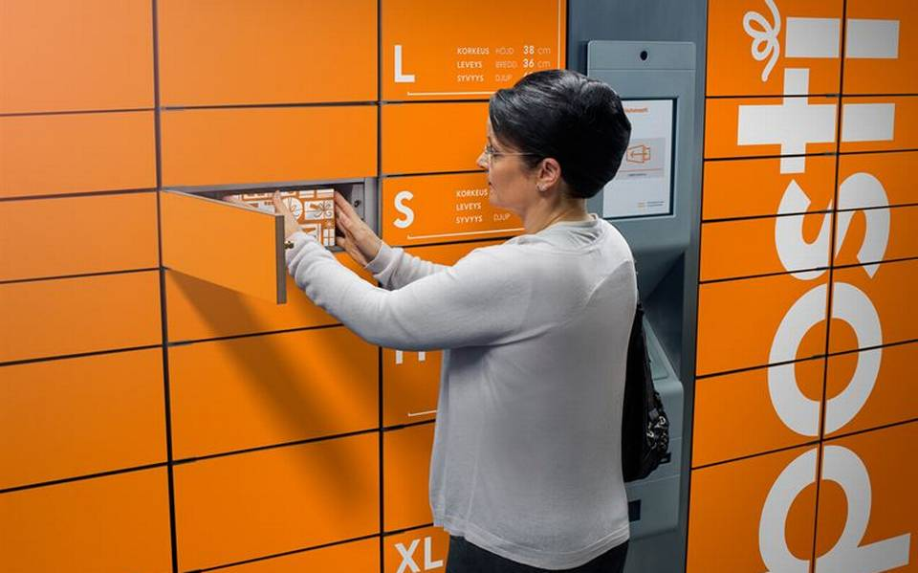Posti
Sdp:n puheenjohtaja Antti Rinne ehdottaa Postin jakamista kahtia turvatakseen postinjakelun, kertoo Savon Sanomat. Rinteen ehdotuksessa nykyisestä valtion omistamasta Posti Group Oyj:stä syntyisi kaksi yhtiötä, joista yksi keskittyisi julkiseen palveluun ja toinen toimisi markkinoiden ehdoilla.
Julkisen palvelun yhtiötä Rinne tukisi verovaroilla, jotta se pystyisi hoitamaan kattavasti postin jakelun koko maassa ja turvaamaan painettujen sanoma- ja aikakauslehtien aseman. Hän toivoo, että myös lehtitalot pääomittaisivat ja tukisivat yhtiötä.
Rinne lupaa, että jos sanomalehtien edunvalvontajärjestö esittää hänen ehdottamaansa mallia valtionvallalle, suurin oppositiopuolue Sdp tukee ehdotusta.
Viestinnän Keskusliiton hallituksen puheenjohtaja Vesa-Pekka Kangaskorpi pitää Rinteen ehdotusta mielenkiintoisena avauksena ja sanoo, että asiaa kannattaa selvittää.

